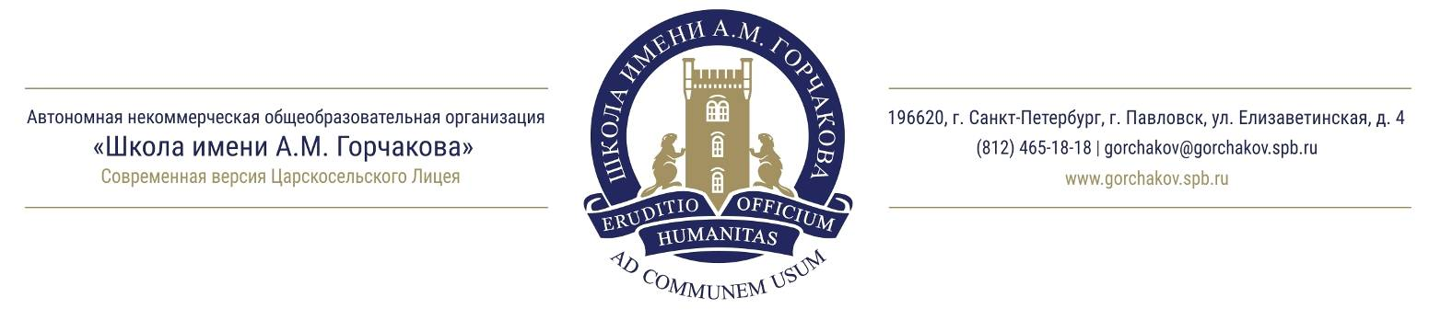
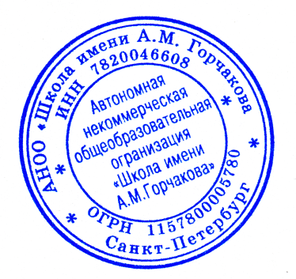 | УТВЕРЖДАЮ  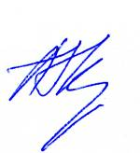  Директор  АНОО «Школа имени А.М. Горчакова»  _______________ Кузьмин А.В.  Приказ №96 от 15.11.2021

ПОЛОЖЕНИЕ
о проведении открытого турнира по решению проектных задач «Метагор»

1. Общие положения
1.1. Открытый турнир по решению проектных задач «Метагор» (далее – Турнир) - соревнование команд учащихся 6 классов общеобразовательных школ г. Санкт-Петербурга.
1.2. Цель проведения Турнира – расширение спектра открытых образовательных событий, направленных на развитие метапредметных навыков учащихся: сбор, анализ и обработка информации; постановка цели, формулировка задач и планируемых результатов, составление плана деятельности, оценка ресурсов и рисков, командное взаимодействие по созданию продукта, использование Информационно-компьютерных технологий для решения задач, публичное представление результатов продуктов, самооценка и рефлексия;
1.3. Проведение Турнира нацелено на решение следующих задач:
- интенсификация взаимодействия учащихся общеобразовательных школ г. Санкт-Петербурга;
- расширение образовательных пространств неформального повышения квалификации педагогов школы;
- создание условий для осознания учащимися ценности образования и личных образовательных достижений (как академических, так и неакадемических);
- обеспечение независимой оценки уровня сформированности метапредметных навыков учащихся основной школы.
1.4. Организатор Турнира – Автономная некоммерческая образовательная организация «Школа имени А.М. Горчакова».
1.5. Проведение Турнира приурочено ко Дню рождения выдающегося русского архитектора Александра Павловича Брюллова.
1.6. Турнир проводится проводится 10 декабря 2021 с 16.00 до 19.00 по адресу: 196620, г. Павловск, ул. Елизаветинская, д. 4, Школа имени А.М. Горчакова.
1.7. В Турнире принимают участие не более 8 команд учащихся 6 классов общеобразовательных школ г. Санкт-Петербурга; численность участников команды – 6-7 человек, участники команды могут учиться в разных школах.

2. Организация Турнира
2.1. Организацией̆ Турнира занимается оргкомитет в составе:
Председатель Оргкомитета – Д.В. Баичкин, заместитель директора по учебно-воспитательной работе АНОО «Школа имени А.М. Горчакова».
Координатор проекта – Т.С. Илюшин, учитель ОБЖ, классный руководитель 6 класса.
2.2. Не позднее 23.00 3 декабря 2021 года в адрес Оргкомитета по электронной почте amgorchakov@rambler.ru направляется заявка об участии в Турнире в соответствии с формой, представленной в Приложении 1 (в теме письма указать: «Заявка на Турнир Школа №___»).
2.3. Если количество заявок будет превышать 8, к участию в Турнире будут приглашены первые 8 команд, приславшие заявки.
2.4. Каждая команда-участница Турнира приходит не позднее чем за 15 минут к месту проведения мероприятия в сопровождении куратора: родителя или представителя школы (по возможности педагога, который при выполнении командами проектной задачи может быть членом жюри – рефери).
2.5. Решение проектной задачи разворачивается по следующему примерному алгоритму:
Этап 1.
− начинается мероприятие с представления команд и их кураторов (10 минут);
− объясняются правила соревнования, даются разъяснения по вопросам, которые возникают у детей и кураторов (10 минут);
Этап 2.
− проходит групповой этап – работа над проектом (60 минут);
Во время второго этапа проведения соревнования члены жюри выполняют функцию рефери. Каждый член жюри ведет наблюдение за двумя командами не своей школы.
Этап 3.
− проходит представление проектов (30 минут);
− полдник для участников, экскурсия по Школе имени А.М. Горчакова, заполнение протокола жюри (45 минут).
Этап 4.
− вручение дипломов участникам Турнира;
− награждение команды-победителя.

3. Работа рефери и жюри
3.1. Кураторы, сопровождающие каждую команду и изъявившие желание, выполняют в рамках соревнования две функции: рефери и члена жюри.
3.2. Экспертные листы выдаются рефери непосредственно перед началом работы. Каждому рефери назначается для наблюдения две команды, столы которых располагаются рядом в помещении проведения Турнира.
3.3. Сразу после окончания этапа работы заполненный от руки и подписанный рефери экспертный лист сдается председателю оргкомитета. Во время работы общение рефери друг с другом не допускается.
3.4. Победителем признается команда, набравшая наибольшее количество баллов.

4. Победители Турнира
4.1. Победителем Турнира признается одна команда, набравшая наибольшее количество баллов по решению жюри. Члены команды-победителя награждаются ценными подарками и дипломами победителя за подписью Председателя и членов оргкомитета Турнира.
4.2. Команды, набравшие вторую и третью по величине сумму баллов, признаются призерами. Всем членам этих команд вручаются ценные подарки и дипломы за подписью Председателя и членов оргкомитета финала.
4.3. Участники остальных команд получают дипломы участников
4.4. По решению оргкомитета Турнира могут быть учреждены дополнительные призы в отдельных номинациях.

5. Заключительные положения.
5.1. Кураторы команд несут ответственность за жизнь и безопасность сопровождаемых учащихся на время их перемещений к месту проведения Турнира и возвращения домой.
5.2. Ответственность за жизнь и безопасность учащихся на время мероприятий Турнира несет оргкомитет.
5.3. Вопросы по проведению Турнира можно задать координатору Тимофею Сергеевичу Илюшину по телефону +7-911-265-60-11.

Приложение 1

Образец заявки на участие в Турнире по решению проектных задач «МЕТАГОР»

Наименование школы (по уставу) | ФИО и должность сопровождающего родителя или педагога, e-mail, мобильный телефон | ФИО участников команды
Муниципальное бюджетное образовательное учреждение «Средняя общеобразовательная школа №6» | Иванов Иван Иванович, учитель математики, ivan@ya.ru, 8(922) 2223222  Никитина Мария Ивановна, родитель, maria@gmail.com, 8(911)222-22-33 | Семенов Ян, ученик 6 «А»
 |  | Иванов Петр, ученик 6 «А»
 |  | Сергеев Иван, ученик 6 «В»
 |  | Полякова Дарья, ученица 6 «В»
 |  | Ильин Станислав, ученик 6 «Б»
 |  | Васильева Нина, ученица 6 «Б»

Приложение № 2
Задание Турнира «МетаГор 2019»

Формулировка задания:
За 1,5 часа команда из 6 человек должна создать макет моста по заданным параметрам и представить его.

Материалы:
40 листов бумаги
Клей
Ножницы

Параметры макета моста
- длина моста: 50-60 см
- высота опор моста 15 см (если они предусмотрены проектом)
- ширина моста от 10 до 15 см
- ширина створа для прохода судов в центре моста не менее 20 см

Представление макета должно включать в себя:
- название моста;
- рисунок с изображением моста на местности;
- стихотворение о мосте.
Длительность представления не более 3 минут.

Основные критерии оценки макета:
- соответствие макета заданным параметрам,
- аккуратность выполнения,
- прочность.

Основные критерии оценки представления макета:
- качество стихотворения (соблюдение размера, рифмы, использование средств художественной выразительности);
- оригинальность и качество рисунка;
- участие в представлении всех членов команды.

Команды получают бонусные баллы за
- вовлеченность (полная занятость команды на всех этапах);
- сплоченность (отсутствие конфликтов);
- высокая культура межличностной коммуникации.

